1、打开MongoDB的安装目录中的bin文件夹

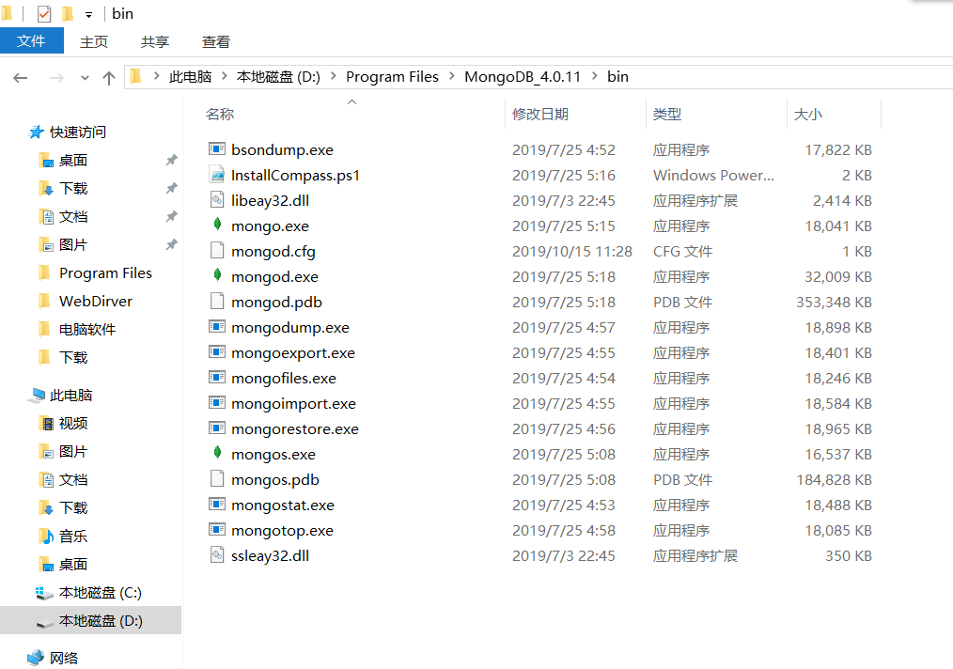

2、在C盘下找到cmd并打开

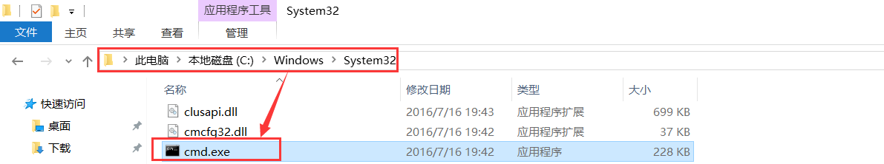

3、切换盘符



C:\Windows\System32>d:

4、切换文件路径到D盘安装MongoDB的位置

cd D:\Program Files\MongoDB_4.0.11\bin

5、执行下面的命令即可安装注册服务

mongod.exe --bind_ip 127.0.0.1 --logpath "D:\Program Files\MongoDB_4.0.11\MongoDB\log\mongodb.log" --logappend --dbpath "D:\Program Files\MongoDB_4.0.11\MongoDB\db" --port 27017 --serviceName "mongodb4" --serviceDisplayName "mongodb4Display" –install

6、打开电脑服务会看到

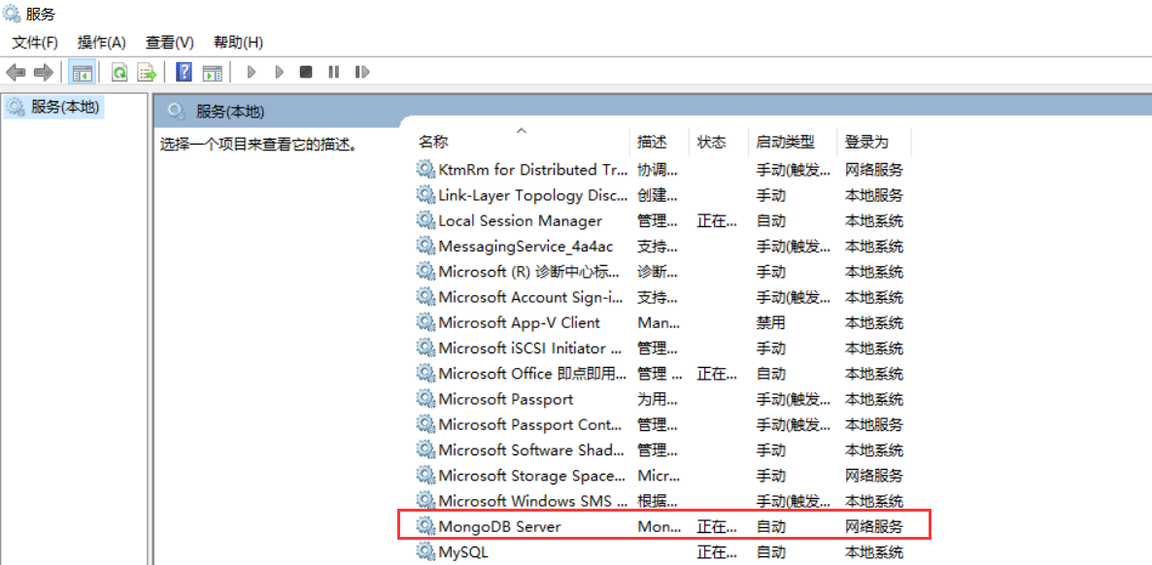

7、在安装目录中双击mongo.exe出现下面的画面极为mongodb服务注册成功

